Технологическая карта внеурочного мероприятия
Тема: Энергосбережение
Класс: обучающиеся 3-4 классов.
Продолжительность: 60 минут. Из них 40 минут – квест-игра, 20 минут – практическая работа.
Цель: формирование у школьников привычки бережного отношения к электроэнергии, теплу, природным ресурсам, уважительного отношения к труду энергетиков, умения безопасно использовать бытовые электроприборы.
Задачи: активизировать познавательную деятельность учащихся, развивать творческие и технические способности ребят; повторить правила безопасного обращения с бытовыми электроприборами. побуждать детей к участию в мероприятиях по энергосбережению. формировать готовность осознанного выбора профиля обучения.
Оборудование: 8 труб из картона, ножницы – 4 шт., скотч – 4 шт, салфеток – 4 шт., 4 стеклянные баночки с крышками, 4 коробочки с жетонами синего и зелёного цвета, листы с заданием, конверты для заданий, бумажные корзинки 8 штук, бумажные заготовки пословиц, 4 ватмана, магниты, фломастеры, халаты по количеству участников, наборы для проведения физического эксперимента – по количеству команд, сладкие призы.
Ожидаемый результат: Обучающиеся бережно относятся электроэнергии, теплу, водным ресурсам; знают правила безопасного обращения с бытовыми электроприборами; знают о профессии «энергетик», уважительно относятся к труду энергетиков и работников коммунального хозяйства; участвуют в природоохранных мероприятиях и мероприятиях по энергосбережению; готовятся к осознанному выбору профиля обучения и будущей профессии.
Сценарий мероприятия раскрывается в следующей таблице:
(обучающиеся разбиваются на 4 команды)

Название этапа | Деятельность учителя | Деятельность  учащихся
1. Мотивационный этап (3 минуты). | Здравствуйте, сегодня у нас необычное занятие - экологический квест. Квест — это командная игра, в которой задействованы не только эрудиция, но и сообразительность, креативность и нестандартное мышление. Идея игры проста – команды, находясь в специально оборудованном помещении, выполняют различные задания. В ходе игры вы будете собирать слова, из которых в итоге должна получиться пословица по теме нашей игры. Команда первая и правильно выполнившая задание, выбирает табличку со словом из пословицы. Команда, закончившая выполнение задания второй, получает синий жетон, третья команда – зелёный. Одно слово из пословицы в конце игры-квеста можно «купить» за один синий жетон, или за два зелёных.  Чтобы определить тему квеста, посмотрим отрывок из мультфильма: https://www.youtube.com/watch?v=9KCxIoGpQek (54 сек.).  Так какова тема нашего квеста? Да, конечно, энергосбережение. Сегодня люди всей планеты потребляют огромное количество энергии. Для работы различных предприятий в качестве источника энергии необходимы уголь, газ, нефть. Добыча этих полезных ископаемых требует больших экономических затрат наносит вред окружающей среде. Для того чтобы сохранить природу необходимо снижать энергопотребление. Экономно расходуя любые виды энергии, мы сохраняем окружающую среду и экономим средства. Земля даёт человеку очень много тепла, энергии, добра. И чтобы никто не забывал о том, что ресурсы нашей планеты не бесконечны, люди стали устраивать акции. Есть день птиц, есть день чистоты, день экономии воды. А 11 ноября проходит День энергосбережения. | Смотрят отрывок и предполагают тему мероприятия.
3. Этап применения знаний и умений (50 минут). | 1 блок: Квест-игра (30 минут).  Для определения первого задания отгадайте загадки  Её загадаешь  Себя проверяешь,  Её отгадаешь –  Радость получаешь!  (загадка)  У тех ум в порядке,  Кому легки…;  (загадки)  Найдите на столе конверт с заданием и выполните его. Результат разместите на доске. Проверяем.  Выберите табличку со словом из пословицы или жетоны.  Для выполнения следующего задания разгадайте ребус. Найдите на столе этот предмет и в нём задание.  Выполните задание, результат разместите на доске. Проверяем. Выберите табличку со словом из пословицы или жетоны.  Выполните задание, результат разместите на доске. Проверяем. Выберите табличку со словом из пословицы или жетоны.  Какие правила необходимо соблюдать, используя этот электроприбор с точки зрения энергосбережения?  Выполните задание. Результат разместите на доске. Проверяем. Выберите табличку со словом из пословицы или жетоны.  Следующее задание. Представители команд выберите записку, в которой зашифровано место хранения конверта с заданием:  Выполните задание, результат разместите на доске. Проверяем. Выберите табличку со словом из пословицы или жетоны.  Задание 6: «экологический конкурс» (5 минут) Большое значение для современного человека имеет знание основ экологии. Экология - это наука о связи живого с окружающей средой. Экологи определяют проблемы связывающие здоровье и жизнь человека с состоянием окружающей среды, предлагают пути решения этих проблем. Представьте себя носителем данной профессии и назовите правила, которые должен соблюдать человек, участвуя в энергосбережении (электроэнергии, воды, тепла):  (команда №1) Что же нужно делать для того, чтобы сэкономить электричество?  (команда №2) Что необходимо делать для экономии тепла?  (команда №3) Что необходимо делать для экономии воды?  (команда №4) Как школьники могут участвовать в энергосбережении?  Ребята, вы знаете, что такое клад? Сейчас вам предоставляется возможность стать кладоискателями. Однако вместо сокровищ вы найдёте клад с текстом следующего задания. Удачи!  Для выполнения следующего задания необходимо найти баночки со стикером определённого цвета, в которых спрятан текст. Найдите баночки, выполните задание. Проверим. Выберите табличку со словом из пословицы или жетоны.  2 блок: Практические работы (20 минут) Задание 7: «ПРАКТИЧЕСКАЯ РАБОТА»  В нашей жизни много профессий, которые связаны с энергией. Энергетики подают свет и электричество в наши дома. Работники городского хозяйства: слесари, электрики обслуживают наши дома и устраняют повреждения труб, электропроводки. Без этих профессий город не сможет жить полноценно. Труд людей, носителей этих профессий не лёгок, но очень почётен. Для того, чтобы овладеть этими профессиями необходимы знания таких предметов как математика и физика.  Я приглашаю вас в нашу лабораторию получить первые навыки данных профессий.  Практическое задание 1: прорвалась труба. Перед вами специальная лента для труб, ножницы и полотенце. Как правильно нужно починить неисправность? Из трубы капала вода, нужно ли срочно починить трубу? Или можно подождать недельку и ничего страшного не случится?  Практическое задание 2: Следуя тексту инструкции, соберите электрическую цепь.  Результат работы разместите на доске. Выберите табличку со словом из пословицы или жетоны.  Ребята, соберите пословицы, наклейте на лист бумаги. Если у вас не все слова, «купите» оставшиеся за жетоны. Результат работы разместите на доске. Прочитайте: «Не деньги богатство, а бережливость да разум», «Тот без нужды живёт, кто деньги бережёт», «Зажигает только тот, кто сам ярко горит», «По плану работай, по плану и расходуй». Поясните смысл пословиц.  Подсчитайте жетоны. Определяются победители. Все получают сладкие призы. | Выполняют задание 1.  Задание 1: «ЗАГАДКА» (5 минут) Отгадать три любые загадки на тему «Электроприборы».  Дом — стеклянный пузырёк,  А живёт в нём огонёк,  Днём он спит,  А как проснётся —  Ярким пламенем зажжётся.  (Лампа.)  ***  Зимой много ест,  А летом много спит;  Тело тёплое,  А крови нет.  (Печь.)  ***  Четыре синих солнца  У бабушки на кухне,  Четыре синих солнца  Горели и потухли.  Поспели щи, шипят блины.  До завтра солнца не нужны.  (Газовая плита.)  ***  В нашем доме под окошком  Есть горячая гармошка:  Не поет и не играет - она дом обогревает.  (Батарея отопления.)  ***  Через поле и лесок  Подается голосок.  Он бежит по проводам  Скажешь здесь — А слышно — там.  (Телефон)  ***  Я пыхчу, пыхчу, пыхчу,  Больше греться не хочу.  Крышка громко зазвенела:  «Пейте чай, вода вскипела!»  (Электрочайник)  ***  Мигнет, моргнет,  В пузырек нырнет,  В пузырек под потолок,  Ночью в комнате денек!  (Электрическая лампочка)  ***  Мимо  Рощи,  Мимо  Яра  Мчит  Без дыма,  Мчит  Без пара  Паровозова сестричка.  Кто такая?…  (Электричка)  Разгадывают ребус:  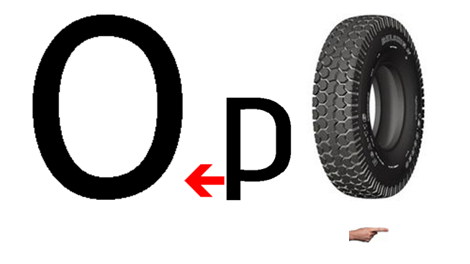1=З (корзина)  Задание 2: «РАЗДЕЛИ НА ГРУППЫ» (5 минут) Игровые правила: собрать в корзинку картинки с предметами, сортируя их по вопросам «Что согревает человека?» и «Что сохраняет тепло?».  Печь, шуба, камин, свитер, шарф, огонь, солнце, одеяло, батарея, шапка.  Задание 3: «СЕКРЕТНОЕ ПОСЛАНИЕ» (5 минут)  Используя шифр, отгадай слово.  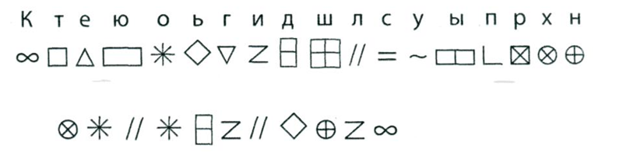  (холодильник)  Предполагаемые ответы: не держать дверку холодильника долго открытой; не помещать не остывшие продукты, не ставить холодильник рядом с радиатором и т.д.  Задание 4: «НАЙДИ ПАРУ» (5 минут) Участники игры находят на столе конверт с картинками и заданием. Находят картинки-пары, наклеивают на лист бумаги, объясняют свой выбор.  Старинные предметы - Современные электроприборы  Утюг - Электроутюг  Метла - Пылесос  Сковорода - Блинница  Самовар - Электрочайник  Ступка - Кофемолка  Бигуди – Плойка  Печь - Микроволновая печь  Свеча - Лампочка  Команда 1: р-----е м---о у-----я (рабочее место учителя).  Команда 2: ш--ф с---а, п---а 2 (шкаф слева, полка 2).  Команда 3: С---а у о—а, п---а с ц-----м (стена у окна, полка с цветком). Команда 4: П---а у д---и в л----------ю (парта у двери в лаборантскую)  Задание 5: «ПАНТОМИМА» (5 минут) В баночках задание: показать жестами и мимикой:  лампочку, которая постепенно загорается и перегорает;  электрический утюг с момента включения до полного остывания;  чайник, который постепенно разогревается на плите до закипания; телевизор, который постепенно включается, работает, выключается.  Команды отгадывают, что было показано, называют правила безопасного обращения с этим электроприбором.  Предполагаемый ответ:  Всегда выключать свет, когда выходишь из комнаты, дома.  Не включать много электроприборов и не оставлять их включенными зря. Не включать свет, когда светло и в солнечную погоду.  Заменить лампочки на энергосберегающие.  Регулярно проверять чистоту ламп, плафонов, окон.  Отключать от сети на ночь электроприборы.  Установить счетчик.  Предполагаемый ответ:  Освобождать пространство вокруг радиаторов.  Плотно закрывать двери комнат и квартиры, подъезда.  Сохраняем тепло на балконе за счет застекления балкона.  Предполагаемый ответ:  Выбирать душ, а не ванну.  Сократить время пребывания в душе.  Запускать посудомоечную машину только при полной загрузке.  Запускать только заполненную стиральную машинку.  Устранять протечку.  Выключать кран во время чистки зубов или мытья посуды.  Предполагаемый ответ:  Всегда выключать свет, когда выходишь из кабинета.  Закрывать кран с водой.  Закрывать за собой двери.  При необходимости оклеивать окна.  Находят клад, выбирают табличку  Правильный ответ: из неисправного крана уже за сутки может «накапать» много литров воды! Надо постараться закрывать плотно кран и как можно раньше чинить неполадки. (прежде чем устранять повреждение, нужно протереть трубу салфеткой).  Инструкция  Практическая работа  Сборка электрической цепи  Цель: научиться собирать простейшие электрические цепи  Оборудование: батарейка, лампочка на подставке, ключ, соединительные провода  Ход работы  Соберите цепь последовательно, расположив друг за другом источник тока (батарейку), лампочку, ключ.  Возьмите соединительные провода, подключите их с помощью зажимов к каждому из приборов.  Замкните цепь.  Участники выполняют задание, отвечают на вопросы.
4. Рефлексия (5 минут) | Участникам предлагается заполнить анкету:  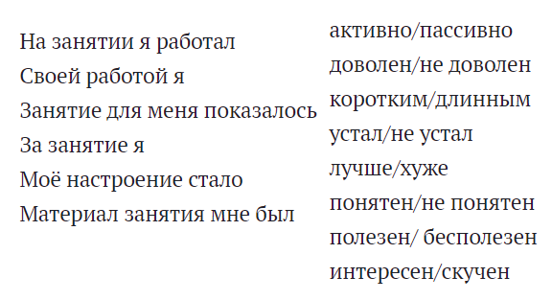  Проголосуйте звёздочкой те, кому понравилась игра, напишите на звёздочке своё имя и прикрепите его на доску? Смотрите, как нас много! Это очень здорово! Свет и тепло нам дают не только и не столько лампочки и радиаторы. Свет и тепло дарим мы друг другу, экономя энергию и делая добрые дела. Наша жизнь становится ярче тогда, когда мы вместе! | Заполняют анкеты и звездочки.

